舒城居委老年学习点举办“花好月圆 迎中秋”艺术插花活动

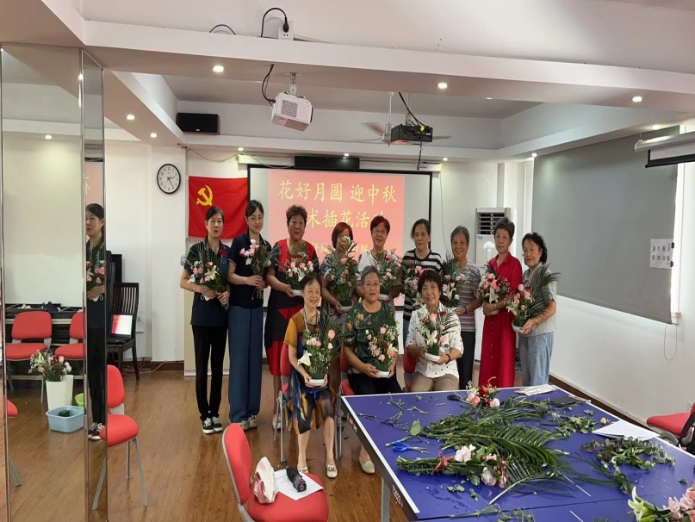在中秋佳节来了之际，为弘扬邻里友爱互助，营建“家庭和美、邻里和睦、社会和谐”的良好氛围,丰富妇女群众的精神文化生活，提高她们的生活热情，陶冶她们的情操，舒城居民区于9月12日下午在居委活动室开展了“花好圆月迎中秋”艺术 插花活动，活动邀请了小区的女性居民参加。

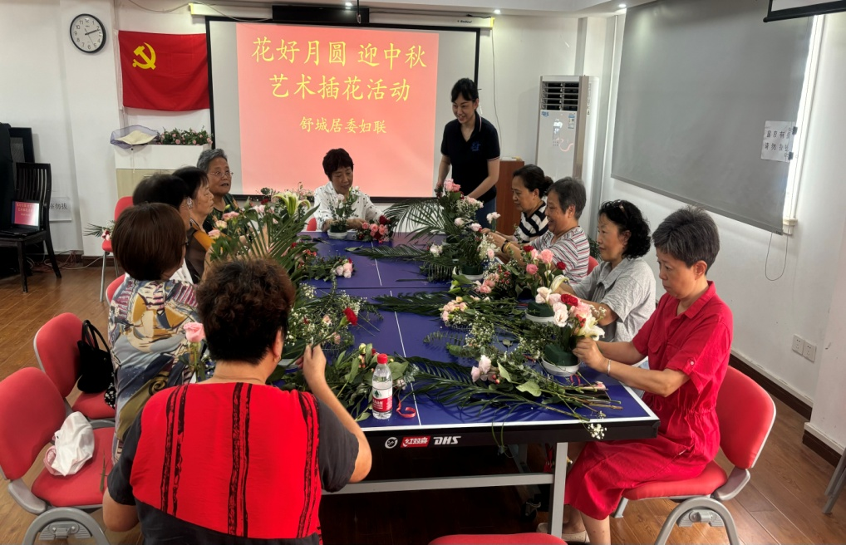此次活动由居委张张艳梅老师为大家详细介绍了插花艺术的基本知识、基本花型及技巧等内容，在张张艳梅老师的示范讲解后，大家兴趣盎然，积极动手实践，选色、修剪、合理搭配，将自己对插花艺术与美的理解融合在创作的作品中，并在轻松愉快的氛围中互动交流。经过1个小时的学习，一盆盆多姿多彩的插花作品呈现在大家眼前。

此次活动不仅仅是一次艺术插花，还增进了邻里之间的相互了解，也增进了邻里间的感情，促使邻里关系更加和谐同时还传递了节日的祝福。此次活动也受到了居民们的热烈欢迎。

舒城居委

2024年9月12日